Сегодня я поделюсь своей методикой изучения новой лексики. Я сформулировал ее для себя когда изучал испанский язык, но она применима абсолютно к любому иностранному языку.

Хотел бы начать с небольшой критики других «проверенных методик» изучения лексики.

Во-первых, карточки. Написав незнакомое слово на одной стороне куска картона, а его перевод на другой, слова не усваиваются. Они несомненно запоминаются и воспроизводятся на автоматизме, но, как правило, когда речь заходит об использовании этих слов в разговоре, они тут же забываются. Как итог, не тратьте на карточки время. Максимум где можно применить написанные на карточке слова так это при повторении этих же карточек.

Во-вторых, книги. Книги, особенно в оригинале, несомненно являются важным и отличным источником новой лексики. С этим глупо спорить. Однако на начальном уровне, когда ученик еще не способен выразить и объясниться — как у него дела, книги лишь путают. Они часто содержат полезную лексику, кто спорит, но вряд ли начинающему будут полезны такие слова как «опочивальня», «сундук», «загромоздить» или «обыденный» (взято из личного опыта). Как итог, Книги хороши для студентов уже имеющих базовое представление о языке и способных как-то выражать свои мысли.

В третьих, видео на YouTube. Здесь ситуация аналогична с книгами. Это уникальный источник безграничной информации, где можно услышать любое выражение в любой контексте на любом языке, однако, как правило, видео сняты языковыми носителями и уровень для новичков в данном случае слишком высок. Как итог, YouTube помогает освоить уже знакомую лексику. Послушать как употребляется то или иное выражение, которое вы выучили вчера перед сном.

Но для изучения новых слов, есть методика поинтереснее. Для этого понадобиться всего два ресурса: ReversoContext и younglish.com.

Смысл в том, что мы ищем не просто перевод слова, а его контекст, в котором слово или выражение употребляется. Работает это примерно следующим образом:

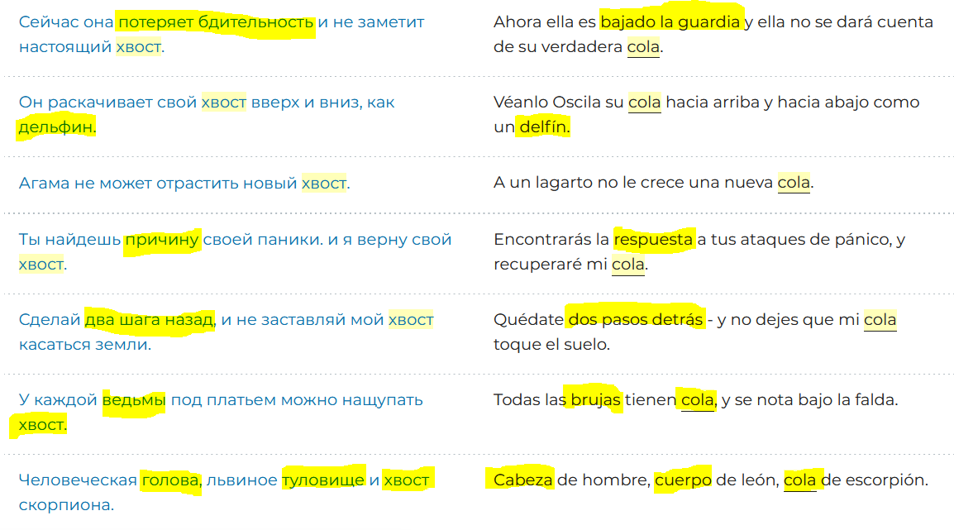ReversoContext: запрос - «хвост» (Русский — Испанский)

Как видно, был сделан запрос всего лишь одного слова, а незнакомых слов в контексте столько, что на неделю обучения хватит. Но это еще не конец. Хотя мы уже и знаем перевод незнакомых слов, мы делаем запрос дальше именно этих слов. Например:

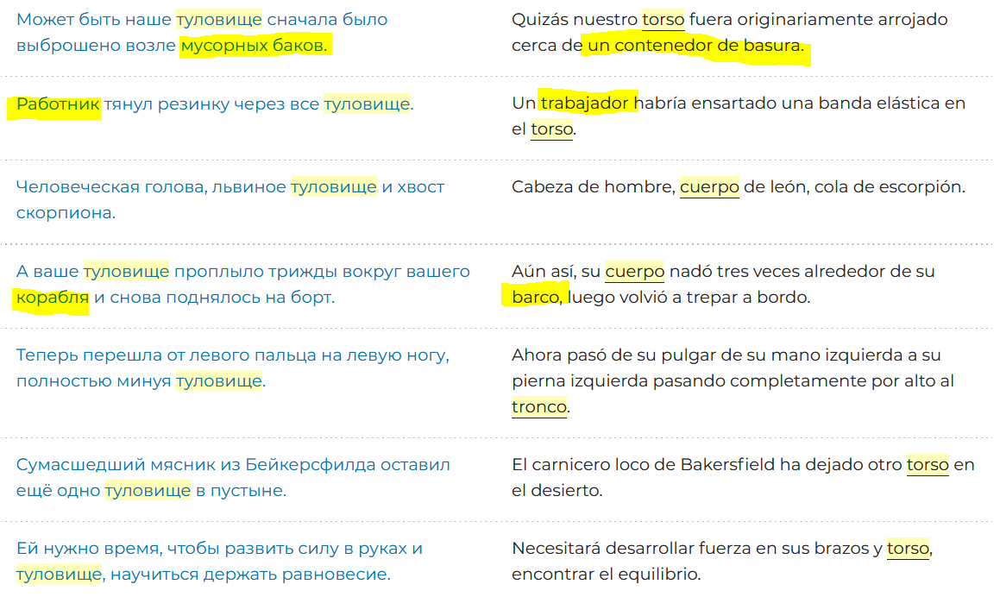ReversoContext: запрос - «туловище» (Русский — Испанский)

И так далее до бесконечности. Это неиссякаемый источник слов и лексики. Выстраивать такую пирамиду из слов можно вечно, только успевайте учить. А чтобы было проще усваивать контекст, можно воспользоваться сайтом - «younglish.com». Сайт работает как поисковик, где всего одно поле для ввода слова. На выходе пользователь получает огромное количество видео на том же YouTube c употреблением данного слова в контексте. Например:

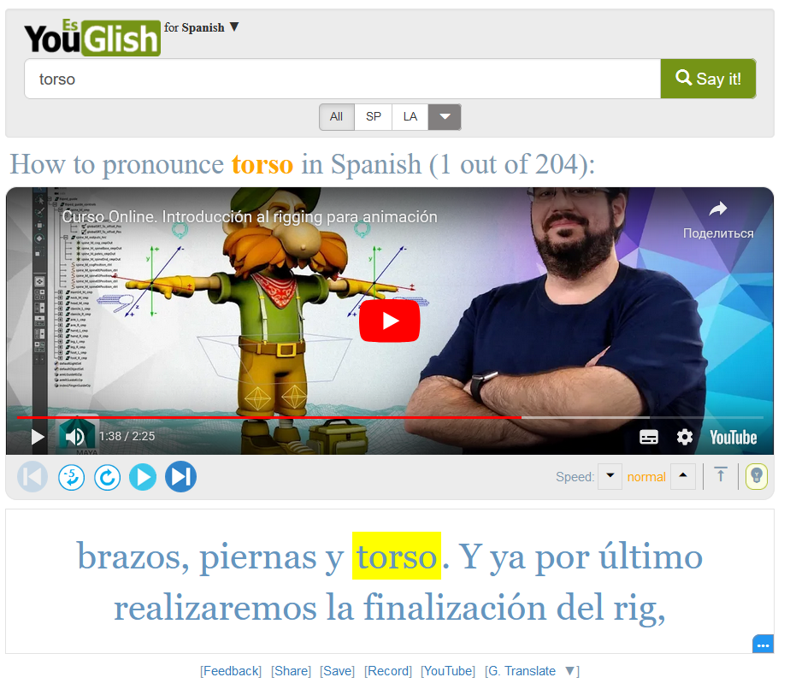Younglish: запрос - «torso» (Испанский)

Это также отличный инструмент, который обязательно стоит добавить в программу обучения лексики.

Подводя небольшой итог, еще раз повторю, что данной методикой пользовался я при изучении испанского. Конечно, методика распространяется на любые языки. Мне она очень помогла, надеюсь и для вас она покажется полезной.